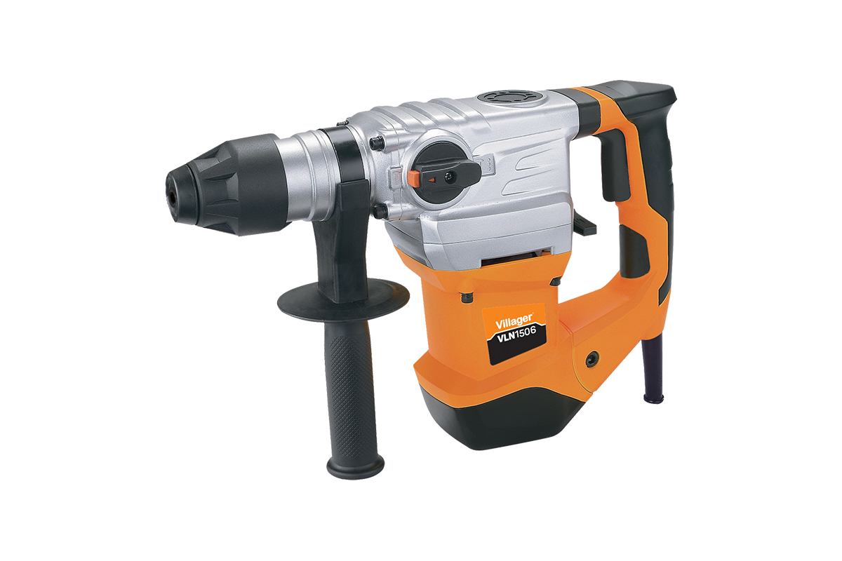

Specifikacija
Karakteristike Dodaj u Poređenje
Kategorija | Elektro-pneumatski čekići
Tip elektro-motora | Kolektorski elektromotor
Radni napon | 230 V ~ 50 Hz
Ulazna snaga | 1500 W
Broj obrtaja u praznom hodu | 0 - 860 rpm
Broj udaraca u praznom hodu | 0 - 4250 ipm
Snaga udaraca | 6 J
Prihvat alata | SDS plus
Kapacitet bušenja čelika | 13 mm
Kapacitet bušenja betona | 32 mm
Kapacitet bušenja drveta | 42 mm
Masa | 5.2 kg

